Mến phục một tấm gương đồng nghiệp

Trường Tiểu học Đặng Cương, huyện An Dương, thành phố Hải Phòng đã có rất nhiều cố gắng trong việc thực hiện tốt sự chỉ đạo của Bộ Giáo dục và Đào tạo, đổi mới căn bản giáo dục đào tạo, nâng cao chất lượng toàn diện; đẩy mạnh việc thực hiện ba cuộc vận động lớn: “Học tập và làm theo tấm gương đạo đức Hồ Chí Minh”; “Mỗi thầy giáo, cô giáo là tấm gương về đạo đức, tự học và sáng tạo”; và phong trào thi đua “Xây dựng trường học thân thiện, học sinh tích cực”. Nhắc đến những kết quả đáng khích lệ mà nhà trường đạt được trong thời gian qua, không thể không nhớ tới sự phấn đấu, nỗ lực của Hội đồng sư phạm nhà trường. Và một tấm gương tiêu biểu với sự nỗ lực phấn đấu không mệt mỏi, vươn lên trong công tác, nhiệt tình giàu lòng nhân ái của một giáo viên đã nhiều năm cống hiến trong nghề dạy học. Đó chính là cô giáo Nguyễn Hoàng Yến – Giáo viên văn hóa – Khối trưởng Khối 5 – Trường Tiểu học Đặng Cương – An Dương – Hải Phòng.
Trong quá trình giảng dạy cô luôn truyền đạt những kinh nghiệm, kiến thức của mình cho các em học sinh, bằng cả trái tim, cả tấm lòng, hết mực quan tâm yêu thương học trò. Bản thân luôn kiên trì, nhẫn nại nỗ lực tìm tòi phương pháp mới sinh động, có hiệu quả để vận dụng vào việc giảng dạy sao cho học sinh tiếp thu bài, hiểu bài một cách nhanh nhất, hiệu quả nhất. Cô đã xây dựng kế hoạch và tiêu chí thi đua khen thưởng riêng của lớp nhằm khích lệ tinh thần những học sinh chưa mạnh dạn, thiếu tự tin cũng như động viên kịp thời học sinh có thành tích xuất sắc trong học tập và các phong trào hoạt động của nhà trường.
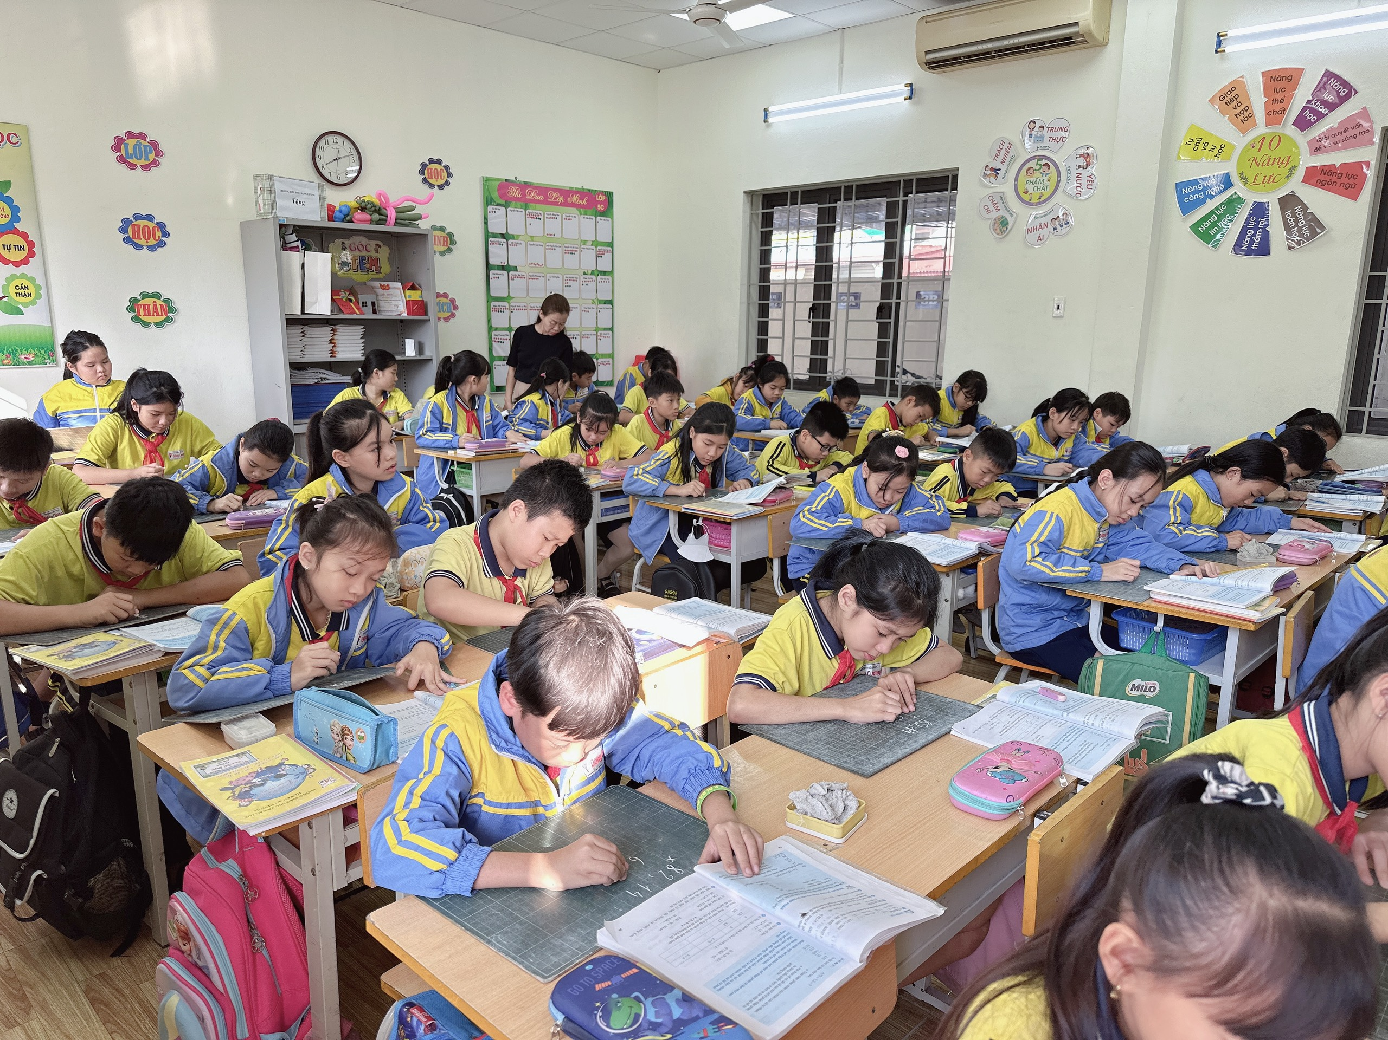
Cô giáo Nguyễn Hoàng Yến – Người mẹ thứ hai của các em học sinh.
Để thực hiện tốt nhiệm vụ được giao, cô luôn tham gia các cuộc vận động tuyên truyền, xây dựng chuẩn mực đạo đức lối sống, tác phong làm việc, luôn gương mẫu đi trước làm trước, dám nghĩ, dám làm, chịu trách nhiệm trước tập thể. Thường xuyên giúp đỡ cho các em học sinh có hoàn cảnh khó khăn. Là một đảng viên, cô luôn tích cực thực hành tiết kiệm, chống lãng phí; luôn giữ gìn đạo đức lối sống, tính tiên phong gương mẫu của người đảng viên; có lối sống trong sạch, lành mạnh; có tinh thần hợp tác, giúp đỡ đồng chí, đồng nghiệp. Trong sinh hoạt đảng luôn nêu cao tinh thần phê bình và tự phê bình trên tinh thần trung thực thẳng thắn, giữ gìn đoàn kết thống nhất trong đảng, góp phần xây dựng chi bộ trong sạch vững mạnh tiêu biểu. Riêng bản thân cô, năm học 2000 - 2001, 2001 - 2002, 2003 - 2004, 2005 - 2006, 2006 - 2007 đạt danh hiệu Chiến sĩ thi đua cơ sở, giáo viên giỏi cấp cơ sở. Năm học: 2005 - 2006 đạt danh hiệu giáo viên giỏi cấp Thành phố. Năm học 2010 - 2011, 2012 - 2013 đạt giáo viên giỏi cấp Huyện. Năm học 2014 - 2015 đạt danh hiệu Chiến sĩ thi đua cơ sở và giáo viên giỏi cấp Huyện. Năm học 2020- 2021 được tặng Giấy khen của Chủ tịch UBND huyện An Dương có thành tích xuất sắc về công tác Bồi dưỡng học sinh giỏi

Cô Nguyễn Hoàng Yến tâm sự: “Bản thân tôi luôn phải tự học để nâng cao chuyên môn, nghiệp vụ, năng lực và đạo đức của người thầy giáo. Theo tôi, nghề giáo rất khó nhưng không phải không làm tốt được. Quan trọng làm việc phải có cái tâm, đức của nghề thì chúng ta mới hoàn thành công việc theo đúng nghĩa được. Là một đảng viên, bản thân tôi luôn rèn mình phải cố gắng học tập và làm theo tư tưởng, đạo đức, phong cách Hồ Chí Minh…”
Trong gia đình, cô giáo Nguyễn Hoàng Yến là một người vợ hiền, dâu thảo, người mẹ đảm đang, tháo vát. Bởi theo cô đó là tình cảm và trách nhiệm thiêng liêng của người phụ nữ. Gia đình là niềm an ủi, cũng như tạo thêm sức mạnh giúp cô vươn lên trong cuộc sống, trong nghề nghiệp để thực hiện phong trào “Giỏi việc trường, Đảm việc nhà”. Trong xã hội ngày càng hiện đại thì càng đòi hỏi sự hoàn mỹ của con người, nhất là người phụ nữ cần có lối sống văn hoá, quan tâm không chỉ lợi ích cá nhân, gia đình mà cho cả lợi ích của xã hội. Suy nghĩ đó đã giúp cô từng bước vượt qua nhiều gian nan thử thách.
Cô giáo Bùi Thị Hải Yến – Bí thư chi bộ, Hiệu trưởng nhà trường nhận xét về đồng nghiệp của mình: “Đồng chí Nguyễn Hoàng Yến là giáo viên chủ nhiệm lớp giỏi, dạy giỏi, tâm huyết và có nhiều đổi mới đột phá, sáng tạo. Đồng chí đã có rất nhiều đóng góp tích cực cho các phong trào thi đua của nhà trường, của Huyện và Thành phố. Đồng chí luôn chấp hành tốt những quy định về đảng viên không được làm, tích cực trong việc học tập và làm theo tư tưởng, đạo đức, phong cách Hồ Chí Minh”. Cô giáo Nguyễn Hoàng Yến luôn được phụ huynh tin tưởng, quý mến; được các thế hệ học trò yêu thương, nhớ mãi…
Có thể thấy việc triển khai “Học tập và làm theo tư tưởng, đạo đức, phong cách Hồ Chí Minh” thời gian qua trong nhà trường đã mang lại hiệu quả hết sức thiết thực, bởi mỗi một đảng viên, một cá nhân điển hình trong phong trào này là một tấm gương sáng cho những đảng viên khác và quần chúng noi theo. Những hành động, những việc làm có ý nghĩa thiết thực sẽ góp phần xây dựng một xã hội văn minh, giàu đẹp. Đó là những tấm gương “Người tốt - Việc tốt” mà xã hội cần phát triển và nhân rộng.
Những kết quả đạt được thật xứng đáng với công sức của cô giáo Nguyễn Hoàng Yến. Niềm hạnh phúc hơn cả với cô Nguyễn Hoàng Yến là sự tin yêu, quý mến của phụ huynh và của các em học sinh dành cho mình. Xin chúc đồng chí luôn có sức khỏe, nhiệt huyết để tiếp tục thành công trong sự nghiệp ‘Trồng người”.

